
2026-2027 EĞİTİM-ÖĞRETİM YILI www.fenusbilim.com ORTAOKULU 1. DÖNEM 1. FEN SINAVI
ÖĞRENCİNİN; PUANI:
Adı/Soyadı
Sınıf/No:
1) FB.7.1.1.Uzay araştırmaları için geliştirilen teknolojileri karşılaştırabilme
Bir bilim insanı Dünya'nın yüzeyindeki ormanların değişimini incelemek istiyor. Başka bir bilim insanı ise Mars'ın yüzeyi hakkında bilgi toplamak istiyor.
a) Birinci bilim insanı hangi uzay aracından destek almalıdır?
…………………………………………………………………………………………………………
b) İkinci bilim insanı hangi uzay aracından destek almalıdır?
…………………………………………………………………………………………………………
c) Seçtiğiniz iki aracın görevleri arasındaki temel farkı açıklayınız.
………………………………………………………………………………………………………………………………………………………………………………………………………………………………………………………………………………………………………………………………
2) FB.7.1.1.Uzay araştırmaları için geliştirilen teknolojileri karşılaştırabilme
Aşağıdaki tabloyu tamamlayınız.
Uzay aracı | İnsanlı/İnsansız | Temel kullanım amacı
Uzay sondası | ... | ...
Uzay istasyonu | ... | ...
Yer gözlem uydusu | ... | ...
Uzay teleskobu | ... | ...

3) FB.7.1.4. Yıldızların yaşamını açıklayarak yapılandırabilme

Bir bulutsudan A ve B yıldızları oluşmuştur. A yıldızının kütlesi B yıldızının kütlesinden belirgin şekilde büyüktür.
a) Hangi yıldızın yaşam süresinin daha kısa olması beklenir?
…………………………………………………………………………………………………………
b) Hangi yıldızın süpernova geçirme ihtimali daha yüksektir?
…………………………………………………………………………………………………………

4) FB.7.1.5. Yıldız, galaksi ve evren kavramlarını açıklayarak yapılandırabilme
Bir öğrenci aşağıdaki ifadeleri yazıyor.
- Bütün yıldızlar Güneş Sistemi'nin içindedir.
- Güneş, Samanyolu Galaksisi'nde bulunan bir yıldızdır.
- Evren yalnızca galaksilerden oluşur.
- Bulutsular yıldız oluşumunda rol oynar.
İfadelerin doğruluğunu değerlendiriniz. Yanlış ifadelerin doğrusunu yazınız.

5) FB.7.2.1. Fiziksel anlamda yapılan işin bağlı olduğu faktörlere ilişkin bilimsel çıkarım yapabilme
Bir deneyde özdeş kutulara uygulanan kuvvetler ve kuvvet doğrultusundaki yer değiştirmeler verilmiştir.
Kutu | Kuvvet | Yer değiştirme
K | 10 N | 6 m
L | 20 N | 3 m
M | 15 N | 2 m
Kutular üzerinde yapılan işleri karşılaştırınız.

6) FB.7.2.1. Fiziksel anlamda yapılan işin bağlı olduğu faktörlere ilişkin bilimsel çıkarım yapabilme
Bir öğrenci, fiziksel işin kuvvetin büyüklüğüne bağlılığını araştırıyor.
İlk denemede 10 N kuvvetle 2 metre, ikinci denemede 20 N kuvvetle 2 metre yer değiştirme sağlıyor.
Bağımsız, bağımlı ve kontrol edilen değişkenleri belirleyiniz.

7) FB.7.2.1. Fiziksel anlamda yapılan işin bağlı olduğu faktörlere ilişkin bilimsel çıkarım yapabilmesonucunu çıkarır.
Bir öğrenci topu yerden yukarı kaldırıyor. Başka bir öğrenci topu aynı yükseklikte hareketsiz tutuyor. Hangi öğrenci top üzerinde fiziksel anlamda iş yapmaktadır? Açıklayınız.

8) FB.7.2.2. Enerji çeşitlerinden kinetik ve potansiyel enerjiyi karşılaştırabilme
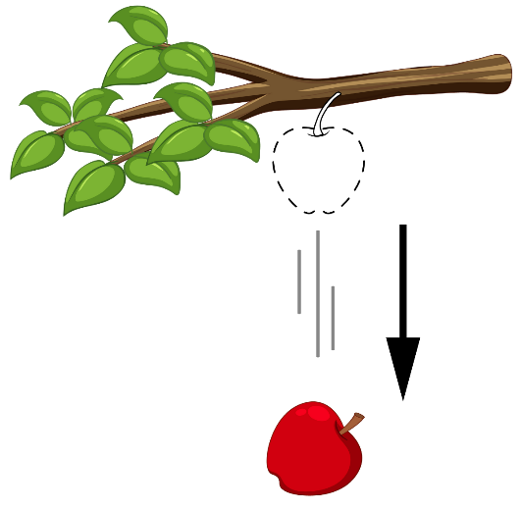
Sürtünmesiz bir ortamda ağaç dalından aşağı doğru düşen bir elma gösterilmiştir. Elmanın yere düşene kadar sahip olduğu enerjilerde meydana gelen değişimi boşluklara yazınız. (artar, azalır, değişmez)
Kinetik Enerjisi ………….....…
Potansiyel Enerjisi ………….....…
Mekanik Enerjisi ………….....…

9) FB.7.2.2. Enerji çeşitlerinden kinetik ve potansiyel enerjiyi karşılaştırabilme
Aşağıda gerçekleşen enerji dönüşümlerini yazınız.
- Bir yay sıkıştırıldıktan sonra serbest bırakılması: …………………………………………
- Bir topun yukarı atılmasıyla yükselmesi: …………………………………………
- Kaydıraktan kayan çocuk: …………………………………………
- Potaya atılan basket topu: …………………………………………

